

**Manual de Usuario - Sistema Multirental Storage**

## 

Introducción

El sistema **Multirental Storage** es una aplicación diseñada para centralizar la gestión de herramientas y sucursales, permitiendo generar reportes detallados y realizar transacciones que actualizan los estados de las herramientas. Este manual le guiará en el uso de las funcionalidades principales del sistema.

## **Índice**

**1. Acceso al Sistema 4**

**2. Gestión de Herramientas 5**

Registro de Herramientas 5

Eliminación de Herramientas 6

**3. Gestión de Usuarios 6**

Creación de Usuarios 7

Eliminación de Usuarios 7

Listar Usuarios 8

**4. Gestión de Sucursales 8**

Registro de Sucursales 8

Listado de Sucursales 9

Modificación de Ubicación 9

**5. Transacciones 9**

**6. Reportes 10**

**7. Exportación de Datos 11**

**8. Recuperación de Contraseña 11**

**9. Requerimientos del Sistema 12**

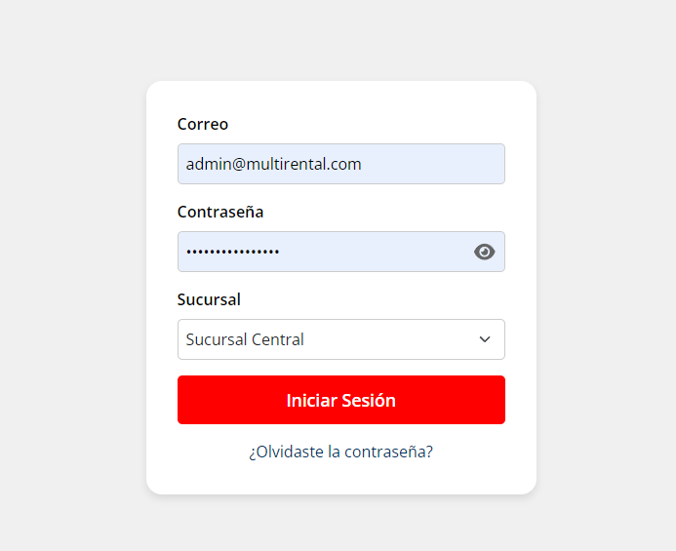

# 1. Acceso al Sistema

1. Abra el sistema en el navegador ingresando a la URL correspondiente.
2. Ingrese sus credenciales:
   * Usuario: correo electrónico registrado.
   * Contraseña: clave proporcionada al crear el usuario.
   * Sucursal: Seleccione a la sucursal a la que corresponde.
3. Si olvidó su contraseña, use la opción "Recuperar contraseña" para restablecerla.

# 2. Gestión de Herramientas

#### Registro de Herramientas

1. Acceda al menú.
2. Seleccione "Registro Herramienta".
3. Complete los campos:
   * Nombre, marca, y cantidad de la herramienta.
4. Haga clic en "Registrar".
5. Luego, ingrese el código de identificación de la herramienta proporcionada por la empresa.
6. Finalmente, haga clic en “Registrar Herramientas”

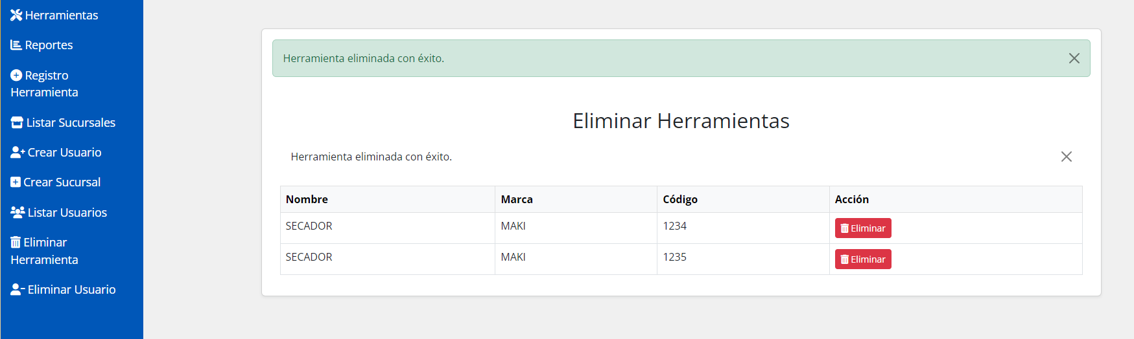

#### Eliminación de Herramientas

1. Seleccione la herramienta que desea eliminar.
2. Confirme la acción en la ventana emergente.

# 3. Gestión de Usuarios

#### **Creación de Usuarios**

1. Acceda al menú "Crear Usuario".
2. Complete los campos requeridos:
   * Nombre, correo electrónico, rol (Usuario o Administrador) y contraseña.
3. Guarde los cambios.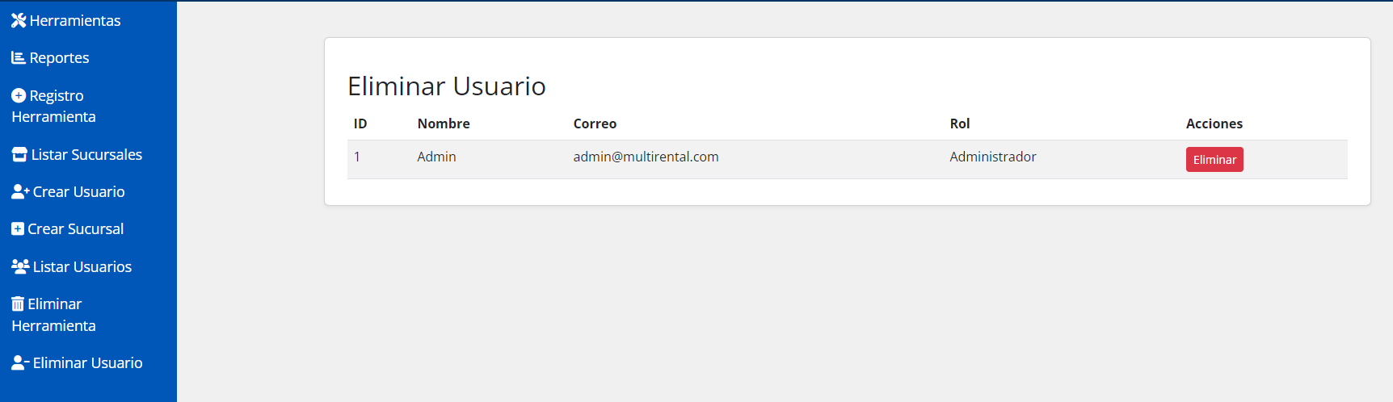

#### **Eliminación de Usuarios**

1. Desde el listado de usuarios, seleccione el usuario a eliminar.
2. Confirme la eliminación.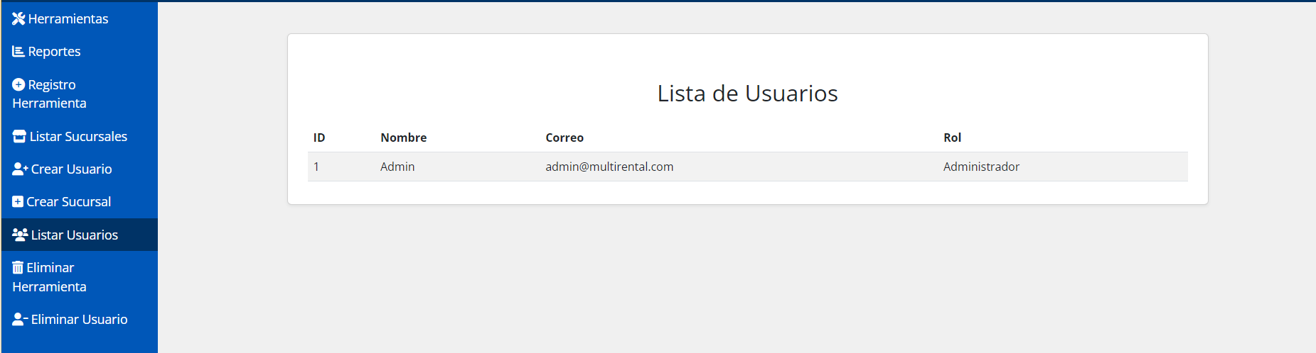

#### **Listar Usuarios**

Revise el listado para conocer detalles de los usuarios registrados.

# 4. Gestión de Sucursales

#### **Registro de Sucursales**

1. Acceda al menú "Sucursales".
2. Seleccione "Registrar Sucursal".
3. Complete los campos:
   * Nombre y ubicación de la sucursal.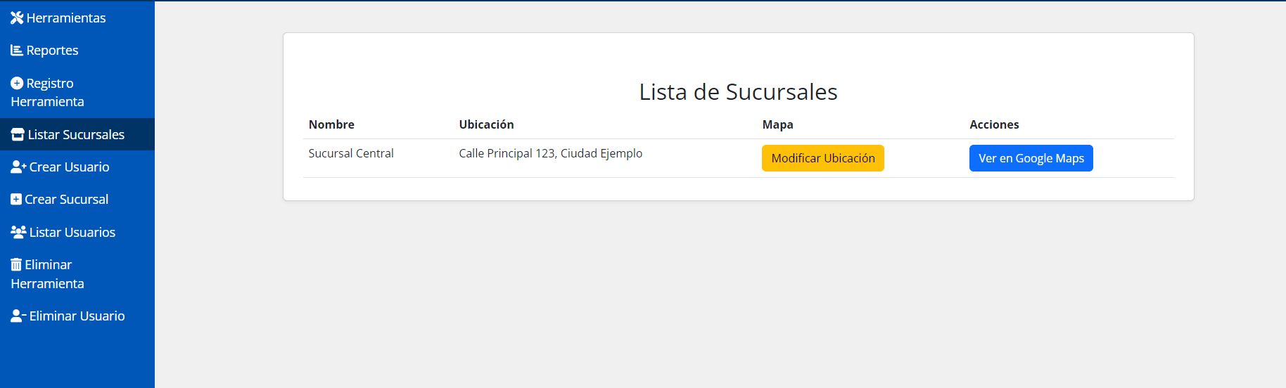
4. Haga clic en "Registrar".

#### **Listado de Sucursales**

Visualice todas las sucursales disponibles junto con sus ubicaciones y detalles.

#### **Modificación de Ubicación**

1. Seleccione la sucursal deseada.
2. Actualice su ubicación y guarde los cambios.

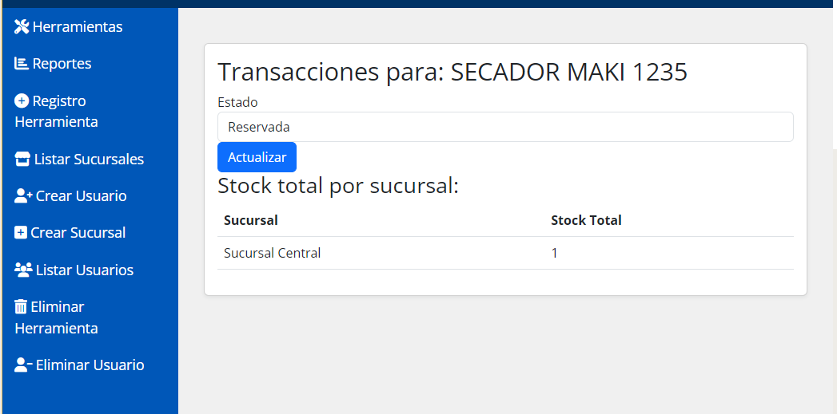

# 5. Transacciones

1. Acceda al menú "Transacciones".
2. Registre una transacción:
   * Seleccione la herramienta.
   * Defina el tipo de transacción: Reserva, Retiro o Disponible.
   * Actualice el estado de la herramienta.
3. El stock de herramientas se actualizará automáticamente.

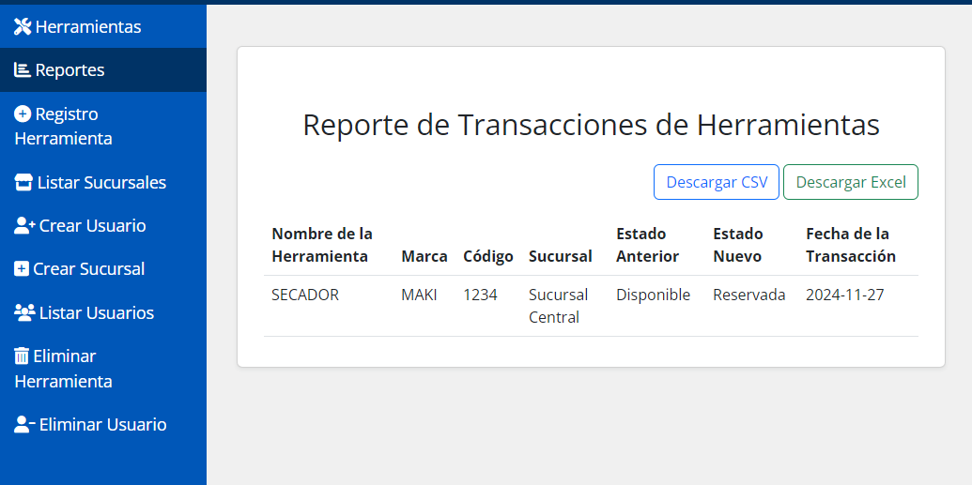

# 6. Reportes

1. Acceda al menú "Reportes".
2. Genere reportes con información sobre:
   * Stock de herramientas.
   * Transacción entre herramientas.
3. Visualice los datos en formato tabular y exporte si es necesario.

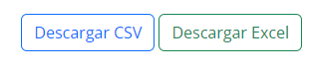

# 7. Exportación de Datos

1. En las vistas de reportes o transacciones, seleccAone "Exportar".
2. Elija el formato deseado (CSV o Excel).
3. Descargue el archivo para análisis externo.

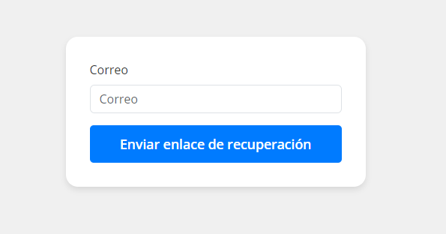

# 8. Recuperación de Contraseña

1. Seleccione la opción "¿Olvidaste tu contraseña?" en la pantalla de inicio de sesión.
2. Ingrese su correo electrónico registrado.
3. Siga el enlace enviado a su correo para restablecer la contraseña.

# 9. Requerimientos del Sistema

* **Navegador**: Google Chrome, Mozilla Firefox o Microsoft Edge.
* **Base de Datos**: MariaDB.
* **Librerías y Frameworks**:
  + Python, Flask, SQLAlchemy.
  + Bootstrap para estilos.
* **Servidor**: Máquina local o servidor con soporte para Python.

Si necesita asistencia adicional, consulte al administrador del sistema o contacte al equipo de soporte. ¡Gracias por usar Multirental Storage!